Índice
Control de versiones 2
Manual de Usuario: Análisis FODA (Módulo /context-scope/foda) 3
1. Consideraciones Metodológicas Previas 3
2. Instrucciones de Acceso al Módulo 4
3. Descripción de la Interfaz 4
3.1 Estados del Análisis 5
4. Gestión de Análisis Devueltos u Observados 5
5. Generación de Factores mediante el Asistente de Inteligencia Artificial 5
6. Estructura de la Matriz FODA 6
6.1 Adición de Nuevos Factores 7
6.2 Edición de Factores Existentes 7
6.3 Eliminación de Factores 8
6.4 Ordenamiento y Visualización de Contenido Extenso 8
6.5 Restricciones de Edición y Modo de Solo Lectura 9
7. Envío del Análisis FODA al Flujo de Aprobación 9
7.1 Paso 1:Procedimiento de Envío a Revisión 9
7.2 Paso 2: Configuración del Flujo de Aprobación 9
7.3 Paso 3: Seguimiento y Monitorización del Flujo 10
7.4 Paso 4: Publicación Final del Análisis FODA 10
8. Generación de Nuevas Versiones a partir de un Análisis Finalizado 11
9. Registro Histórico y Trazabilidad de Versiones 11
10. Consideraciones Finales y Directrices del Sistema 12

Control de versiones
Fecha | Autor | Version | Comentario
18-08-2026 | German Ormeño | 1.00 | Creación inicial

Manual de Usuario: Resumen Ejecutivo (Módulo /context-scope/executive-summary)
El Resumen Ejecutivo, constituye el documento que sintetiza en texto libre los hallazgos clave del contexto de seguridad de la información. A diferencia del FODA y el PESTEL (que identifican factores puntuales), aquí deberá redactarse — o generarse con IA — una narrativa completa, y seguirá el mismo flujo de aprobación formal antes de quedar oficial.
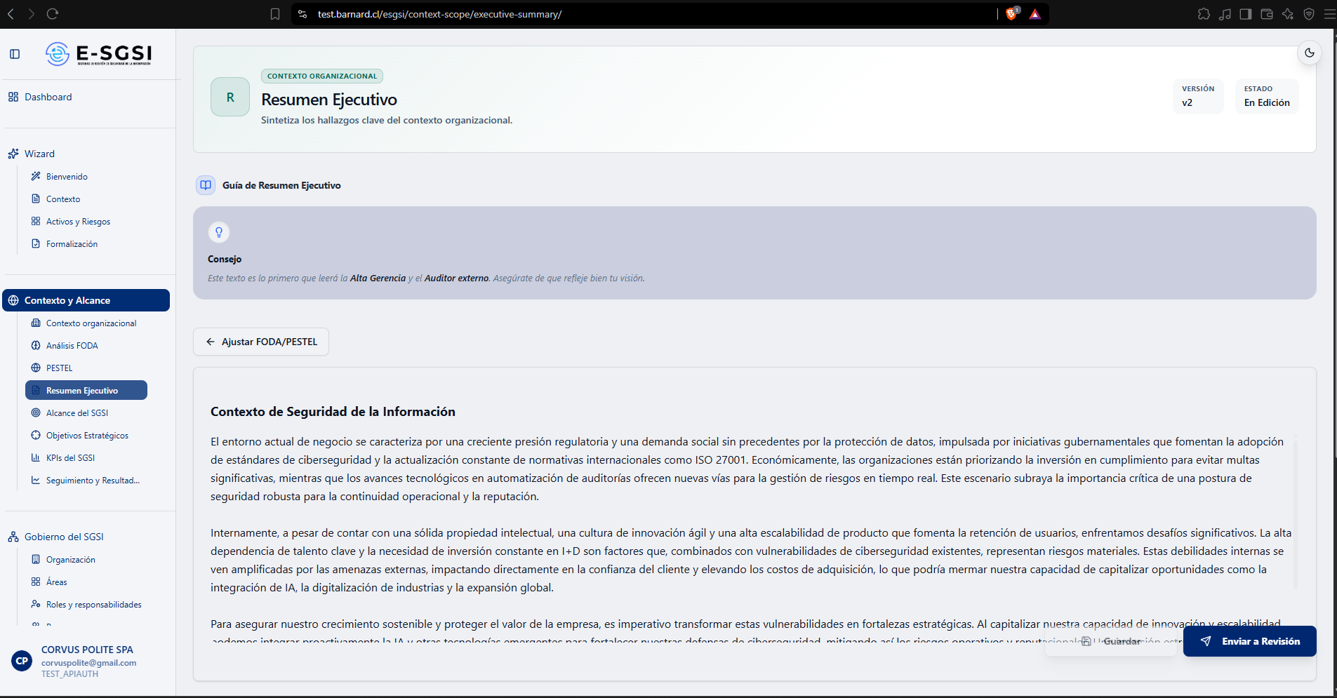

1. Antes de Empezar: Una Advertencia Importante 📌
Este texto es lo primero que leerán la Alta Gerencia y el Auditor externo — deberá asegurarse de que refleje adecuadamente la visión real de la organización.
Para generarlo con IA será necesario tener el FODA completado, y si además se inició el PESTEL, también deberá estar completado. Deberá revisarse la sección 6 antes de intentarlo.

2. ¿Cómo Acceder al Módulo?
- Deberá iniciarse sesión con el usuario y la contraseña correspondientes.
- En el menú lateral, deberá desplegarse Contexto Organizacional.
- Deberá hacerse clic en Resumen Ejecutivo.
Alternativa rápida: /context-scope/executive-summary.

3. ¿Qué Elementos Contendrá la Pantalla?
- Encabezado, con la Versión y Estado.
- Guía de Resumen Ejecutivo, tarjeta de consejo.
- Banner de devolución (si un revisor lo rechazó).
- Banner "Resumen Ejecutivo Completado" (cuando ya está finalizado).
- Botón Ajustar FODA/PESTEL (mientras no esté completado).
- Editor del resumen, con su cuadro de texto.
- Botón Generar IA (mientras es editable).
- Botones flotantes de acción, abajo a la derecha.
- Historial de versiones.

3.1 Estados Posibles
Estado | ¿Qué significa?
En Edición | Borrador, editable libremente.
En Configuración | Enviado a revisión, armando el flujo de aprobadores. Solo lectura.
En Aprobación | Los aprobadores lo están revisando. Solo lectura.
Pendiente Publicar | Todos aprobaron; falta que lo publiques. Solo lectura.
Devuelto | Un revisor lo rechazó — corrígelo y reenvíalo.
Finalizado | Ya publicado, registrado de forma permanente. Solo lectura.
Completado | Versión oficial activa. Solo podrá crearse una nueva versión.

4. El Botón "Ajustar FODA/PESTEL"
Mientras el resumen no esté completado, podrá visualizarse este botón (flecha izquierda) que conducirá de regreso a Contexto Organizacional. Deberá utilizarse para revisar o corregir los análisis FODA y PESTEL — sobre todo antes de generar el contenido con IA o de enviarlo a revisión. Desaparecerá una vez que el resumen quede completado.

5. En Caso de Devolución del Resumen ⚠️
Cuando un revisor lo devuelve, podrá visualizarse una tarjeta ámbar: "Se devolvió el resumen ejecutivo para corrección", con el nombre del revisor, fecha/hora y su justificación. Deberá corregirse el contenido y volver a presionarse Enviar a Revisión.

6. Cómo Redactar el Resumen ✍️
La tarjeta central del editor se llama "Contexto de Seguridad de la Información".
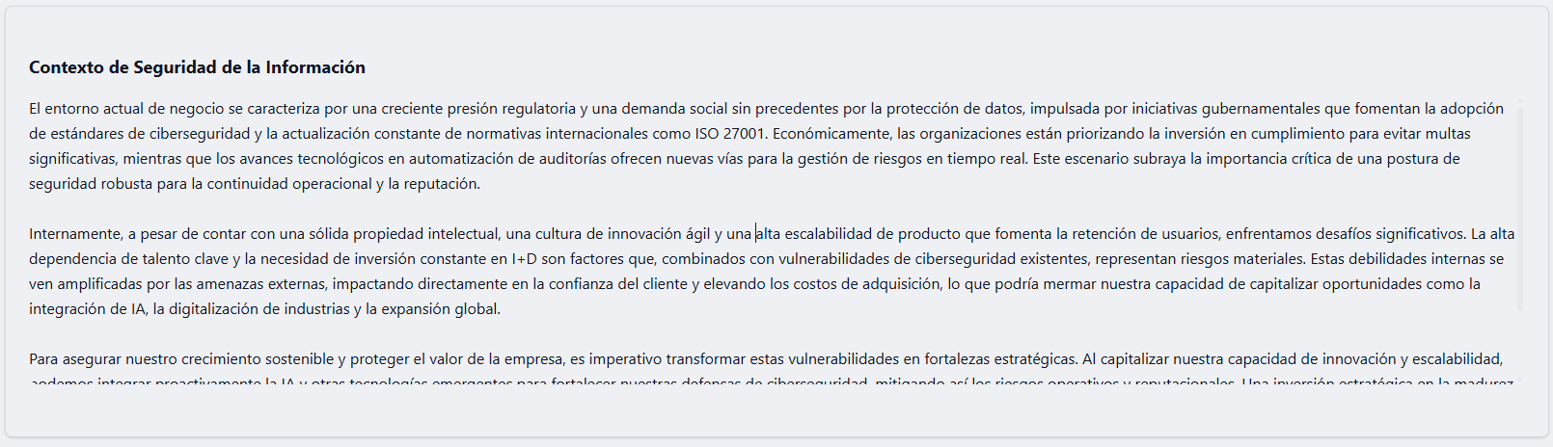

6.1 El Cuadro de Texto
Deberá redactarse libremente en el cuadro grande ("Escribe aquí el resumen ejecutivo del contexto organizacional..."). No hay límite de caracteres ni reglas de duplicados como en otros módulos.
ℹ️ El sistema limpiará automáticamente cualquier código o marcado no deseado que se escriba (sanitización) — el contenido se guardará tal como se visualice en pantalla.

6.2 Guardado Automático
Cada vez que se deja de escribir, el sistema esperará 2 segundos de inactividad y guardará automáticamente si hay contenido. El guardado automático no se activará si el cuadro se encuentra vacío.

6.3 Guardado Manual
Mientras el resumen está en En Edición, podrá visualizarse el botón flotante Guardar (ícono de disquete) abajo a la derecha. Si el contenido se encuentra vacío, podrá visualizarse "El contenido no puede estar vacío". Si se guarda correctamente: "Guardado correctamente". El botón solo se activará cuando existan cambios sin guardar.

6.4 Cómo Verificar si ya se Guardó
Arriba a la derecha del editor podrá visualizarse uno de estos indicadores:
Indicador | Significado
"Guardando..." | Guardando en este momento.
"Cambios sin guardar" | Tienes texto nuevo aún sin guardar.
"Guardado hace unos segundos" | Se guardó hace menos de un minuto.
"Guardado hace X minutos/horas" | Hace cuánto se guardó por última vez.

6.5 Cuándo Queda en Solo Lectura
Cuando el resumen se encuentre completado o su flujo esté activo, el cuadro de texto se deshabilitará, y desaparecerán tanto el botón Generar IA como el botón flotante Guardar.

7. Generación del Resumen con IA 🤖

7.1 Requisitos Previos
Condición | Regla
FODA | Debe estar completado.
PESTEL | Si nunca lo empezaste, no importa. Si lo empezaste, también debe estar completado.

7.2 Paso a Paso
- Deberá verificarse que el FODA (y el PESTEL, si se inició) estén completados.
- De considerarse necesario, podrá ajustarse el contenido actual antes — ⚠️ generar con IA podrá sobrescribir el contenido ya redactado.
- Deberá presionarse Generar IA (botón púrpura). Permanecerá deshabilitado mientras se genera, mientras se cargan los datos, o si el resumen ya se encuentra completado.
- Deberá confirmarse: "¿Estás seguro de que deseas generar el contenido del resumen ejecutivo utilizando IA? Esto podría sobrescribir cualquier contenido existente." Deberá presionarse Confirmar o Cancelar.
- Podrá visualizarse un indicador de carga: "Generando contenido con IA, por favor espera..."
- Al terminar, el sistema reemplazará el contenido del editor, lo guardará automáticamente y mostrará: "Resumen ejecutivo generado con IA — El contenido ha sido generado y guardado automáticamente. Puedes revisarlo y ajustarlo antes de finalizar."
- Se abrirá una ventana de reconocimiento obligatorio: "Revisa el contenido antes de considerarlo oficial" — recordando que la IA puede cometer errores y que es responsabilidad del usuario revisarlo. Deberá cerrarse con Entendido, revisaré los datos.
Errores posibles: no se pudo obtener FODA/PESTEL, el FODA no está completado, el PESTEL se inició pero no se finalizó, no hay datos suficientes, o se generó pero falló el guardado (en ese caso, deberá guardarse manualmente).

8. Cómo Enviar el Resumen a Aprobación ⚡

8.1 Paso 1: Enviar a Revisión
Mientras se encuentre en En Edición, podrá visualizarse el botón flotante Enviar a Revisión.
⚠️ El contenido no puede estar vacío. De estarlo, podrá visualizarse "Debes escribir un resumen antes de enviar". De existir cambios sin guardar, el sistema los guardará automáticamente antes de continuar — si ese guardado falla, el envío se detendrá.
Al presionarse, deberá confirmarse: "¿Estás seguro que deseas enviar a revisión? El resumen ejecutivo (vX) pasará al flujo de aprobación antes de publicarse. No podrás seguir editándolo libremente." Deberá presionarse Sí, configurar revisores o Cancelar.

8.2 Paso 2: Configura el Flujo de Aprobación
Igual que en FODA y PESTEL: conducirá a Configuración del flujo documental (/doc-flow/configuration) con el resumen precargado, donde deberán definirse revisores y orden.

8.3 Paso 3: Sigue el Estado del Flujo
Estado | Botón visible | ¿Qué hace?
En Configuración | Ir a Configuración (ámbar) | Vuelve a definir revisores.
En Aprobación | En Revisión (azul, inactivo) | Solo informativo.
Pendiente Publicar | Publicar Resumen Ejecutivo (verde) | Publica y oficializa.
Devuelto | Guardar + Enviar a Revisión | Corrige y reenvía.
Finalizado | Publicado (inactivo) o Reintentar Publicación (ámbar) | Ver sección 8.4.

📌 Único módulo con dos botones flotantes a la vez: en En Edición o Devuelto, podrán visualizarse Guardar y Enviar a Revisión juntos.
⚠️ Solo quien haya creado e iniciado el flujo podrá publicar.

8.4 Paso 4: Publicación del Resumen
En Pendiente Publicar, como creador del flujo, deberá presionarse Publicar Resumen Ejecutivo. Deberá confirmarse:
"Publicar y Finalizar Resumen Ejecutivo — Ha llegado el momento de cerrar tu resumen. Al confirmar, el estado del flujo documental escalará a oficial y el resumen ejecutivo quedará registrado permanentemente como finalizado."
Deberá presionarse Confirmar Publicación o Cancelar. Al finalizar: "Resumen ejecutivo publicado exitosamente." — el botón pasará a Publicado (inactivo).

9. Resumen Completado: Cómo Crear una Nueva Versión
Cuando el resumen se encuentre completado, podrá visualizarse una tarjeta verde: "Resumen Ejecutivo Completado — Esta versión (vX) ha sido finalizada. Para realizar cambios, crea una nueva versión."
Deberá presionarse Nueva Versión (ícono +) y confirmarse: "Se creará una nueva versión (vX+1) del resumen ejecutivo. La versión actual quedará archivada y la nueva empezará vacía."
⚠️ La nueva versión arrancará vacía — no copiará el contenido anterior. Deberá redactarse de nuevo o volver a generarse con IA. Comenzará en estado En Edición.

10. Historial de Versiones 📜
📌 A diferencia de FODA y PESTEL, esta tabla no mostrará columnas de Responsable ni Factores — solo: Versión, Fecha, Estado (Vigente/Borrador/No vigente) y el botón Ver.
Al abrirse una versión, podrá visualizarse una ventana de solo consulta con: fecha, responsable y estado; sus aprobaciones y comentarios (si los tuvo); las Versiones Vinculadas (ver sección 10.1); y el Contenido del Resumen completo (o "Sin contenido" si estaba vacío). Deberá cerrarse con Volver o la X.

10.1 Versiones Vinculadas (FODA y PESTEL)
Bloque exclusivo de este módulo. Si la versión consultada tiene registradas las versiones de FODA y/o PESTEL que le sirvieron de base, podrá visualizarse un recuadro azul "Versiones Vinculadas" con botones FODA: vX y PESTEL: vX.
Al hacerse clic en uno de ellos, el sistema conducirá directamente a ese módulo, abriendo automáticamente la vista de esa versión específica — así podrá compararse el resumen con los análisis originales en los que se basó. Si una versión no tiene FODA o PESTEL vinculado, ese botón simplemente no aparecerá.

11. Notas de Interés y Advertencias 🔗
- Texto libre sin límites: la calidad del resumen dependerá de la revisión realizada, no de reglas automáticas.
- Guardado automático a los 2 segundos de inactividad, siempre que no esté vacío — deberá esperarse a visualizar "Guardado hace..." antes de cerrar la pestaña.
- ⚠️ Generar con IA podrá sobrescribir el contenido actual — deberá respaldarse si se desea conservarlo.
- Requiere FODA completado (y PESTEL, si lo iniciaste) para poder generar con IA.
- Solo lectura durante todo el flujo de revisión, publicación o tras publicar.
- Solo el creador del flujo puede publicar.
- ⚠️ Nueva versión = contenido vacío, siempre — nunca copia lo anterior.
- Módulos relacionados: Análisis FODA, Análisis PESTEL, Configuración del Flujo Documental y Bandeja de Entrada — todos con su propio manual.

Manual redactado con fines de orientación interactiva para el usuario final.

